ЛРСП - 40
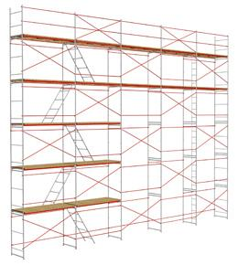
Cтроительные леса рамные ЛРСП-40
Строительные леса рамные купить в Калуге, рамные леса купить в Калуге
Этот вид строительных лесов отличается высокой скоростью сборки из-за отсутствия болтовых соединений, простотой и надёжностью конструкции, самой доступной ценой. Рамные леса идеальны при отделочных работах на простых фасадах.
Леса ЛРСП-40 представляют собой леса рамные строительные приставные, выполненные в соответствии с ГОСТ 27321-87 и предназначенные для отделочных работ на фасадах зданий высотой до 40 метров.
Рамы изготовлены из стальной трубы D=42мм.

Технические характеристики:
- Максимальная высота лесов — 40 м
- Шаг яруса, м. — 2
- Шаг рам вдоль стены — 3 м; 2,5 м ;2 м
- Ширина яруса (прохода) между стойками рам — 1 м
- Поверхностная нагрузка на настил — 200 Па
- Количество ярусов настилов одновременно укладываемых на леса — до 19 ярусов
- Масса лесов h=20 м., l=51 м. без настилов — 3300 кг
- Масса лесов h=20 м., l=51 м. с настилами на 2 яруса — 5130 кг
Наименование комплектующих | Вес, кг | Цена, руб
Рама с лестницей (42х1,5) | 10,5 | 590
Рама без лестницы (42х1,5) | 10,4 | 540
Диагональная связь, 3 м | 5.9 | 305
Горизонтальная связь, 3м | 2,8 | 140
Пята опорная под ф 42 | 0,6 | 58
Щит деревянный 1х1м | 20 | 160
Щит стальной 3х0,3м | 20,3 | 1150
Кронштейн анкерный | 0.3 | 71
Ригель под деревянные настилы 3м | 7 | 430
- Цена элементов ориентировочная. Уточняйте, пожалуйста, при звонке.
- В нашей компании для Вас расчитают необходимое количество комплектующих под конкретный размер (длину и высоту) лесов.

